Нижегородский Государственный Университет им. Лобачевского
Факультет Вычислительной Математики и Кибернетики

Лабораторная работа
Перевод математических выражений из инфиксной записи в постфиксную. Вычисление значения.

Выполнил:
Студент группы 82-13.
Новиков Е. А.
Проверил:
Ассистент кафедры МО ЭВМ
Козинов Е.А.

г. Нижний Новгород 2010 г.
Содержание

Введение ……………………………………………………………………………………………. | 3 стр.
Постановка задачи …………………………………………………………………………………. | 4 стр.
Описание программы …………………………………………………………………………….... | 5 стр.
Руководство программиста ………………………………………………………………………... | 7 стр.
Описание алгоритмов ……………………………………………………………………………… | 9 стр.
Заключение …………………………………………………………………………………..……... | 11 стр.
Текст программы …………………………………………………………………………………... | 12 стр.

Введение

Классическим методом трансляции арифметического выражения является его запись в постфиксной форме. Отличительной особенностью такой записи является то, что все аргументы (или операнды) расположены перед знаком операции. Многие машины используют такую трансляцию выражений. Необходимо разработать программный комплекс для перевода выражений, так как обратная польская (постфиксная) запись имеет ряд преимуществ перед инфиксной записью при выражении алгебраических формул, например, формула может быть записана без скобок. Эта форма представления очень удобна для ЭВМ со стековой адресацией. Если знаки операций в инфиксной форме различаются по старшинству, то польская запись устраняет эту систему приоритетов. В польской записи операнды следуют непосредственно за операторами. Вычисление таких записей производится с помощью стека, где будут находиться все операнды, встретившиеся при просмотре выражения. Просмотр начинается с самого левого символа. Прочитав его и обработав, переходим к следующему. Последовательность обработки такова: если сканируемый символ - число, то оно заносится в стек и осуществляется переход к следующему. Если сканирующий символ - оператор, то он применяется к верхнему операнду в стеке, который затем заменяется полученным результатом.

Постановка задачи
При выполнении лабораторной работы надо разработать программный комплекс для перевода выражения из инфиксной формы в постфиксную и вычисление его значения по постфиксной форме записи. На вход программы поступает выражение, состоящее из односимвольных идентификаторов и знаков арифметических действий. Требуется преобразовать это выражение в обратную польскую запись или же сообщить об ошибке. Также отдельно преобразовать и вычислить все выражения, заключённые в фигурные скобки.
Пример:
- Исходное выражение: a * (b * (3 – 1) + 2) * 5
- ПОЛИЗ: a b 3 1 – * 2 + * 5 *
Проверим: a b 3 1 – * 2 + * 5 *
- 3 – 1
- b * (3 – 1)
- b * (3 – 1) + 2
- a * (b * (3 – 1) + 2)
- a * (b * (3 – 1) + 2) * 5

Описание программы
Запускаем программу MathExp.ехе
Откроется окно:
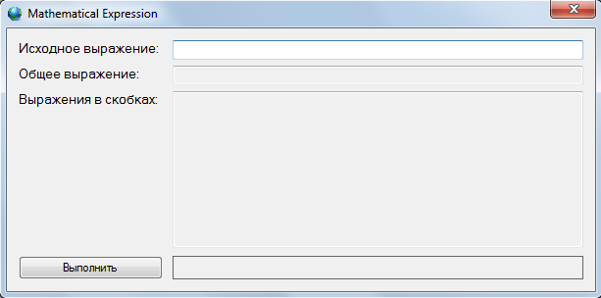
В графе «Исходное выражение» вводим математическое выражение:
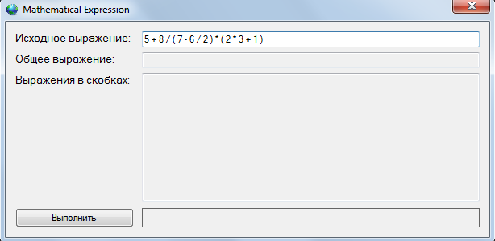
Нажимаем кнопку «Выполнить»:
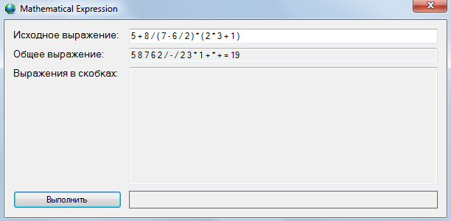
В графе «Общее выражение» выводится постфиксной форме записи исходного выражения и подсчёт его значения.
Пользователю также предоставляется возможность посчитать отдельно выражения, которые он заключил в фигурные скобки:
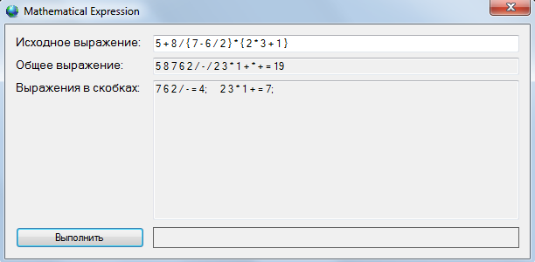
Результат выражений, заключённых в фигурные скобки, выводится в графе «Выражения в скобках».

Таким образом, для введённого исходного выражения мы видим выражение в постфиксной форме записи и численный результат исходного выражения.
Руководство программиста
Библиотеки, использованные в данной программе:
- #include "stdafx.h" (Стандартный заголовочный файл)
- #include "Stack.h" (Отвечает за обращение к Stack.cpp)
Программа реализована в виде windows формы, со следующими объектами:
- TBVvod (System::Windows::Forms::TextBox()) для ввода исходного выражения;
- TBVyrazhenie (System::Windows::Forms::TextBox()) для вывода постфиксной формы записи и численного результата;
- TBVSkobkakh (System::Windows::Forms::TextBox()) для вывода постфиксной формы записи и численного результата выражений, заключённых в фигурные скобки;
- ButtonDo (System::Windows::Forms::Button()) запускает выполнение алгоритма вычисления постфиксной формы записи и численного результата;

Наиболее часто в программе используются следующие два стека:
- stack OpStack(); стек, хранящий операции
- stack NuStack(); стек, хранящий числа

Стеки
Стек - структура данных с доступом к элементам по правилу «последним пришёл - первым вышел». Добавление элемента возможно только в вершину стека, изъятие элемента возможно также только из вершины стека, при этом, второй сверху элемент становится верхним.
Реализация стека:
Файл Stack.h:

class stack {
public:
int Size; //Размер стека
int Dim; //A[Dim] - Указатель на вершину стека
double *A; //Указатель на начало стека
public:
stack (int Size, double *A); //Создать стек
void Put (double E); //Положить данное на вершину стека
double Get (); //Изъять данное из стека
int GetInt();
double See(); //Просмотреть данное на вершине стека
bool IsFull (); //Проверка на полноту стека
bool IsEmpty (); //Проверка на пустоту стека
void DeleteAll (); //Удалить все данные из стека
};

Файл Stack.cpp:

#pragma once
#include "stdafx.h"
#include "stack.h"

stack::stack (int Size, double *A){ //Создать стек
this->Size = Size;
this->A = A;
Dim = -1;
}

void stack::Put (double E){ //Положить данное на вершину стека
if ( !IsFull() ) {
Dim++;
A[Dim] = E;
}
}

double stack::Get (){ //Изъять данное из стека
double I;
if ( !IsEmpty() ){
I = A[Dim];
Dim--;
return I;
}
}

int stack::GetInt (){ //Изъять данное из стека
int I;
if ( !IsEmpty() ){
I = A[Dim];
Dim--;
return I;
}
}
double stack::See(){ //Росмотреть данное на вершине стека
if ( !IsEmpty() ){
return A[Dim];
}}

bool stack::IsFull (){ //Проверка на полноту стека
if ( Dim == (Size - 1) ) return 1;
}

bool stack::IsEmpty (){ //Проверка на пустоту стека
if ( Dim == -1 ) return 1;
}

void stack::DeleteAll (){ //Удалить все данные из стека
Dim = -1;
}
Описание алгоритмов

Алгоритм для вычисления формулы в обратной польской записи с использованием стека прост.
Перевод выражения в постфиксную форму:
- считываем входное выражение;
- если встретили число, то выводим ее в строку;
- если встретили «( +, -, *, /», то кладем в стек этот элемент, при условии, что приоритет этого элемента меньше приоритета элемента, лежащего в стеке;
- иначе, элементы из стека записываем в выходную строку, до тех пор, пока приоритет лежащего сверху в стеке элемента не станет меньше приоритета элемента, которого надо положить в стек;
- если встретили « ) », то записываем элементы из стека в выходную строку, пока не встретим « ( ». Удаляем « ( » из стека.
- если по окончании цикла по длине входной строки стек не пуст, то записываем элементы из стека в выходную строку;
Вычисление выражения:
- цикл по длине постфиксного выражения;
- если встретили число, то кладем его в стек;
- если встретили знак операции, то берем из стека два последних значения и производим над ними соответствующую операцию. Результат кладем в стек.

В качестве примера рассмотрим вычисление следующего выражения:
(8+2*5)/(1+3*2-4). Соответствующая формула в обратной польской записи выглядит так: 825*+132*+4-/
Число на вершине стека – это правый операнд (а не левый). Это очень важно для операций деления, вычитания и возведения в степень, поскольку порядок следования операндов в данном случае имеет значение (в отличие от операций сложения и умножения). Другими словами, операция деления действует следующим образом: сначала в стек помещается числитель, потом знаменатель, и тогда операция даёт правильный результат. Отметим, что преобразовать обратную польскую запись в машинный код очень легко: нужно просто двигаться по формуле в обратной польской записи, записывая по одной команде для каждого символа. Если символ является константой или переменной, нужно вписывать команду помещения этой константы или переменной в стек, если символ является оператором, нужно вписывать команду выполнения это операции.

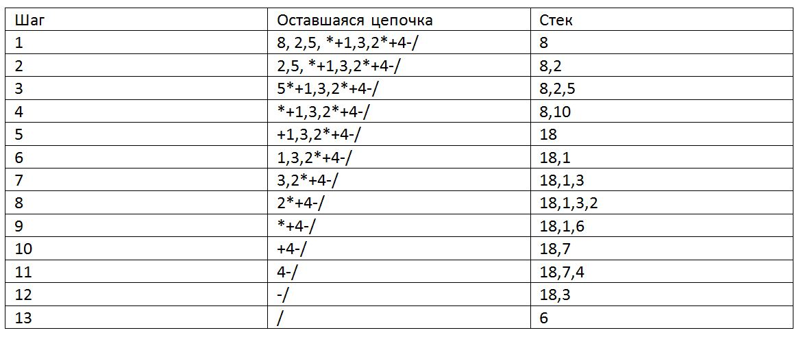

Заключение

В данной работе был реализован алгоритм перевода арифметического выражения в постфиксную форму и вычисления этого выражения по постфиксной записи. Программный комплекс позволяет ввести выражение, содержащее как целочисленные данные, так и вещественные. В программу включена обработка ошибок и ее наглядное представление. По результатам экспериментов можно сделать вывод, что программа работает верно. Таким образом, цель работы достигнута.

Текст программы
/*------------------------------------------------------------------------------*/

private: System::Void ButtonDo_Click(System::Object^ sender, System::EventArgs^ e) {
String ^STR = this->TBVvod->Text;
String ^SimbolAll = "0123456789+-*/(){}, ";
String ^SimbolNumber = "0123456789,";
String ^SimbolOperation = "+-*/(){}";
String ^SimbolOp = "+-*/";

int H,J,I,Len;
double K;
bool FlagAllRightSimbol = true;
bool FlagAllRightDrob = true;
bool FlagAllRightSkobka1 = true;
bool FlagAllRightSkobka2 = true;
bool FlagAllRightSkobka = true;
bool FlagAllRightNuOp = true;

double *OpA;
double *NuA;
double *Sk1A;
double *Sk2A;
double *NuOpA;
OpA = new double [STR->Length];
NuA = new double [STR->Length];
Sk1A = new double [STR->Length];
Sk2A = new double [STR->Length];
NuOpA = new double [STR->Length];
stack OpStack(STR->Length,OpA);
stack NuStack(STR->Length,NuA);
stack Sk1Stack(STR->Length,Sk1A);
stack Sk2Stack(STR->Length,Sk2A);
stack NuOpStack(STR->Length,NuOpA);

int *Start,*Finish;
Start = new int [STR->Length];
Finish = new int [STR->Length];
double *S3A;
S3A = new double [STR->Length];
stack S3Stack(STR->Length,S3A);
String ^SubSTR;
int Counter = 0;
double R;

//Очистка экранов
this->TBVyrazhenie->Text = "";
this->TBVSkobkakh->Text = "";

//Проверка на корректность исходного выражения
for (I=0;I<STR->Length;I++){
if (SimbolAll->IndexOf(STR[I]) == -1){
this->TBVSkobkakh->Text += STR[I] + " ";
FlagAllRightSimbol = false;
}
if (STR[I]==',' && (I==0 || I==STR->Length-1 || SimbolNumber->IndexOf(STR[I-1])==-1 || SimbolNumber->IndexOf(STR[I+1])==-1 )){
FlagAllRightDrob = false;
}
if (STR[I] == '('){ Sk1Stack.Put(1); }
if (STR[I] == ')' && Sk1Stack.IsEmpty() ){ FlagAllRightSkobka1=false; }
if (STR[I] == ')' && !Sk1Stack.IsEmpty() ){ K = Sk1Stack.Get(); }
}
for (I=0;I<STR->Length;I++){
if (STR[I] == '('){
Sk2Stack.Put(1);
}
if (STR[I] == '{'){
Sk2Stack.Put(2);
}
if (STR[I] == ')'){
if (Sk2Stack.See() == 1){
K = Sk2Stack.Get();
}else{
FlagAllRightSkobka = false;
}
}
if (STR[I] == '}'){
if (Sk2Stack.See() == 2){
K = Sk2Stack.Get();
}else{
FlagAllRightSkobka = false;
}
}
}if (!Sk2Stack.IsEmpty()){
FlagAllRightSkobka = false;
}

//Проверка на очерёдность чисел и операций
for (I=0;I<STR->Length;I++){
if (NuOpStack.IsEmpty() && SimbolOp->IndexOf(STR[I])>-1){
FlagAllRightNuOp = false;
}
if (SimbolNumber->IndexOf(STR[I])>-1){
if(NuOpStack.See() != 1){
NuOpStack.Put(1);
if(I < STR->Length-1){
while (SimbolNumber->IndexOf(STR[I+1])>-1){
I++;
if (I == STR->Length){
break;
}
}
}
}else{
FlagAllRightNuOp = false;
}
}
if (SimbolOp->IndexOf(STR[I])>-1){
if(NuOpStack.See() == 2){
FlagAllRightNuOp = false;
}
if(NuOpStack.See() == 1){
NuOpStack.Put(2);
}
}
}
if (NuOpStack.See() == 2){
FlagAllRightNuOp = false;
}
if (NuOpStack.IsEmpty()){
FlagAllRightNuOp = true;
}

//Выдача ошибок
if (FlagAllRightSimbol == false){
this->TBVSkobkakh->Text += "- ошибка при вводе исходного выражения. ";
}
if (FlagAllRightDrob == false){
this->TBVSkobkakh->Text += "Ошибка при вводе дробного числа";
}
if (FlagAllRightSkobka == false){
this->TBVSkobkakh->Text += "В исходном выражении неверно расставлены скобки. ";
}
//if (FlagAllRightSkobka1 == false){
// this->TBVSkobkakh->Text += "В исходном выражении не хватает открывающейся скобки. ";
//}
//if (!Sk1Stack.IsEmpty() ){
// this->TBVSkobkakh->Text += "В исходном выражении не хватает закрывающейся скобки. ";
// FlagAllRightSkobka1 = false;
//}
if (FlagAllRightNuOp == false){
this->TBVSkobkakh->Text += "В исходном выражении неверно расставлена очерёдность чисел и операций";
}

if (FlagAllRightSimbol == true && FlagAllRightSkobka1 == true && FlagAllRightDrob == true && FlagAllRightSkobka == true && FlagAllRightNuOp == true){
//Вычислить всё выражение
for (I=0;I<STR->Length;I++){
if (SimbolNumber->IndexOf(STR[I])>-1){
Len=1;
J=I;
while (I<STR->Length-1 && SimbolNumber->IndexOf(STR[I+1])>-1){
Len++;
I++;
}
NuStack.Put(Convert::ToDouble(STR->Substring(J,Len)));
}
if (STR[I]==' '){}
if (STR[I]=='+'){
if (OpStack.See() < 4){
PrintNuStack(NuStack, STR, true);
NuStack.DeleteAll();
while (!OpStack.IsEmpty() && OpStack.See() != 4){
this->TBVyrazhenie->Text += SimbolOperation[OpStack.Get()].ToString() + " ";
}
}
OpStack.Put(0);
}
if (STR[I]=='-'){
if (OpStack.See() < 4){
PrintNuStack(NuStack, STR, true);
NuStack.DeleteAll();
while (!OpStack.IsEmpty() && OpStack.See() != 4){
this->TBVyrazhenie->Text += SimbolOperation[OpStack.Get()].ToString() + " ";
}
}
OpStack.Put(1);
}
if (STR[I]=='*'){
if (OpStack.See() > 1 && OpStack.See() < 4){
PrintNuStack(NuStack, STR, true);
NuStack.DeleteAll();
while (!OpStack.IsEmpty() && ((OpStack.See() != 4) && (OpStack.See() != 0) && (OpStack.See() != 1))){
this->TBVyrazhenie->Text += SimbolOperation[OpStack.Get()].ToString() + " ";
}
}
OpStack.Put(2);
}
if (STR[I]=='/'){
if (OpStack.See() > 1 && OpStack.See() < 4){
PrintNuStack(NuStack, STR, true);
NuStack.DeleteAll();
while (!OpStack.IsEmpty() && ((OpStack.See() != 4) && (OpStack.See() != 0) && (OpStack.See() != 1))){
this->TBVyrazhenie->Text += SimbolOperation[OpStack.Get()].ToString() + " ";
}
}
OpStack.Put(3);
}
if (STR[I]=='(' || STR[I]=='{'){
OpStack.Put(4);
}
if (STR[I]==')' || STR[I]=='}'){
PrintNuStack(NuStack, STR, true);
NuStack.DeleteAll();
while (OpStack.See() != 4){
this->TBVyrazhenie->Text += SimbolOperation[OpStack.Get()].ToString() + " ";
}
OpStack.Dim--;
}
}

PrintNuStack(NuStack, STR, true);
NuStack.DeleteAll();
while (!OpStack.IsEmpty()){
this->TBVyrazhenie->Text += SimbolOperation[OpStack.Get()].ToString() + " ";
}
CalcResult(true);

//Вычислить {выражение}

for (I=0;I<STR->Length;I++){
if (STR[I] == '{'){
Start[Counter] = I;
S3Stack.Put(Counter);
Counter++;
}
if (STR[I] == '}'){
Finish[S3Stack.GetInt()] = I;
}
}

for (H=0;H<Counter;H++){
NuOpStack.DeleteAll();
SubSTR = STR->Substring(Start[H]+1,Finish[H]-Start[H]-1);
for (I=0;I<SubSTR->Length;I++){
if (NuOpStack.IsEmpty() && SimbolOp->IndexOf(SubSTR[I])>-1){
FlagAllRightNuOp = false;
}
if (SimbolNumber->IndexOf(SubSTR[I])>-1){
if((NuOpStack.See() == 2)||(NuOpStack.See() == 0)){
NuOpStack.Put(1);
if(I < SubSTR->Length-1){
while (SimbolNumber->IndexOf(SubSTR[I+1])>-1){
I++;
if (I == SubSTR->Length){
break;
}
}
}
}else{
FlagAllRightNuOp = false;
}
}
if (SimbolOp->IndexOf(SubSTR[I])>-1){
if(NuOpStack.See() == 2){
FlagAllRightNuOp = false;
}
if(NuOpStack.See() == 1){
NuOpStack.Put(2);
}
}
}
if (NuOpStack.See() == 2){
FlagAllRightNuOp = false;
}
if (NuOpStack.IsEmpty()){
FlagAllRightNuOp = true;
}

if (FlagAllRightNuOp == false){
this->TBVSkobkakh->Text += "В выражении в фигурных скобках неверно расставлена очерёдность чисел и операций";
}

if (FlagAllRightNuOp == true){
for (I=0;I<SubSTR->Length;I++){
if (SimbolNumber->IndexOf(SubSTR[I])>-1){
Len=1;
J=I;
while (I<SubSTR->Length-1 && SimbolNumber->IndexOf(SubSTR[I+1])>-1){
Len++;
I++;
}
NuStack.Put(Convert::ToDouble(SubSTR->Substring(J,Len)));
}
if (SubSTR[I]==' '){}
if (SubSTR[I]=='+'){
if (OpStack.See() < 4){
PrintNuStack(NuStack, STR, false);
NuStack.DeleteAll();
while (!OpStack.IsEmpty() && OpStack.See() != 4){
this->TBVSkobkakh->Text += SimbolOperation[OpStack.Get()].ToString() + " ";
}
}
OpStack.Put(0);
}
if (SubSTR[I]=='-'){
if (OpStack.See() < 4){
PrintNuStack(NuStack, STR, false);
NuStack.DeleteAll();
while (!OpStack.IsEmpty() && OpStack.See() != 4){
this->TBVSkobkakh->Text += SimbolOperation[OpStack.Get()].ToString() + " ";
}
}
OpStack.Put(1);
}
if (SubSTR[I]=='*'){
if (OpStack.See() > 1 && OpStack.See() < 4){
PrintNuStack(NuStack, STR, false);
NuStack.DeleteAll();
while (!OpStack.IsEmpty() && ((OpStack.See() != 4) && (OpStack.See() != 0) && (OpStack.See() != 1))){
this->TBVSkobkakh->Text += SimbolOperation[OpStack.Get()].ToString() + " ";
}
}
OpStack.Put(2);
}
if (SubSTR[I]=='/'){
if (OpStack.See() > 1 && OpStack.See() < 4){
PrintNuStack(NuStack, STR, false);
NuStack.DeleteAll();
while (!OpStack.IsEmpty() && ((OpStack.See() != 4) && (OpStack.See() != 0) && (OpStack.See() != 1))){
this->TBVSkobkakh->Text += SimbolOperation[OpStack.Get()].ToString() + " ";
}
}
OpStack.Put(3);
}
if (SubSTR[I]=='(' || SubSTR[I]=='{'){
OpStack.Put(4);
}
if (SubSTR[I]==')' || SubSTR[I]=='}'){
PrintNuStack(NuStack, SubSTR, false);
NuStack.DeleteAll();
while (OpStack.See() != 4){
this->TBVSkobkakh->Text += SimbolOperation[OpStack.Get()].ToString() + " ";
}
OpStack.Dim--;
}
}

PrintNuStack(NuStack, SubSTR, false);
NuStack.DeleteAll();
while (!OpStack.IsEmpty()){
this->TBVSkobkakh->Text += SimbolOperation[OpStack.Get()].ToString() + " ";
}

CalcResult(false);
this->TBVSkobkakh->Text += "; ";
}
}

}

}

};

